МАГИСТРАЛЬНЫЙ СВАРОЧНЫЙ АППАРАТ ДЛЯ ОПТИЧЕСКОГО ВОЛОКНА

KL-360T

Сварка
6 с
за 6 секунд

16 с
Термоусадка за 16 секунд

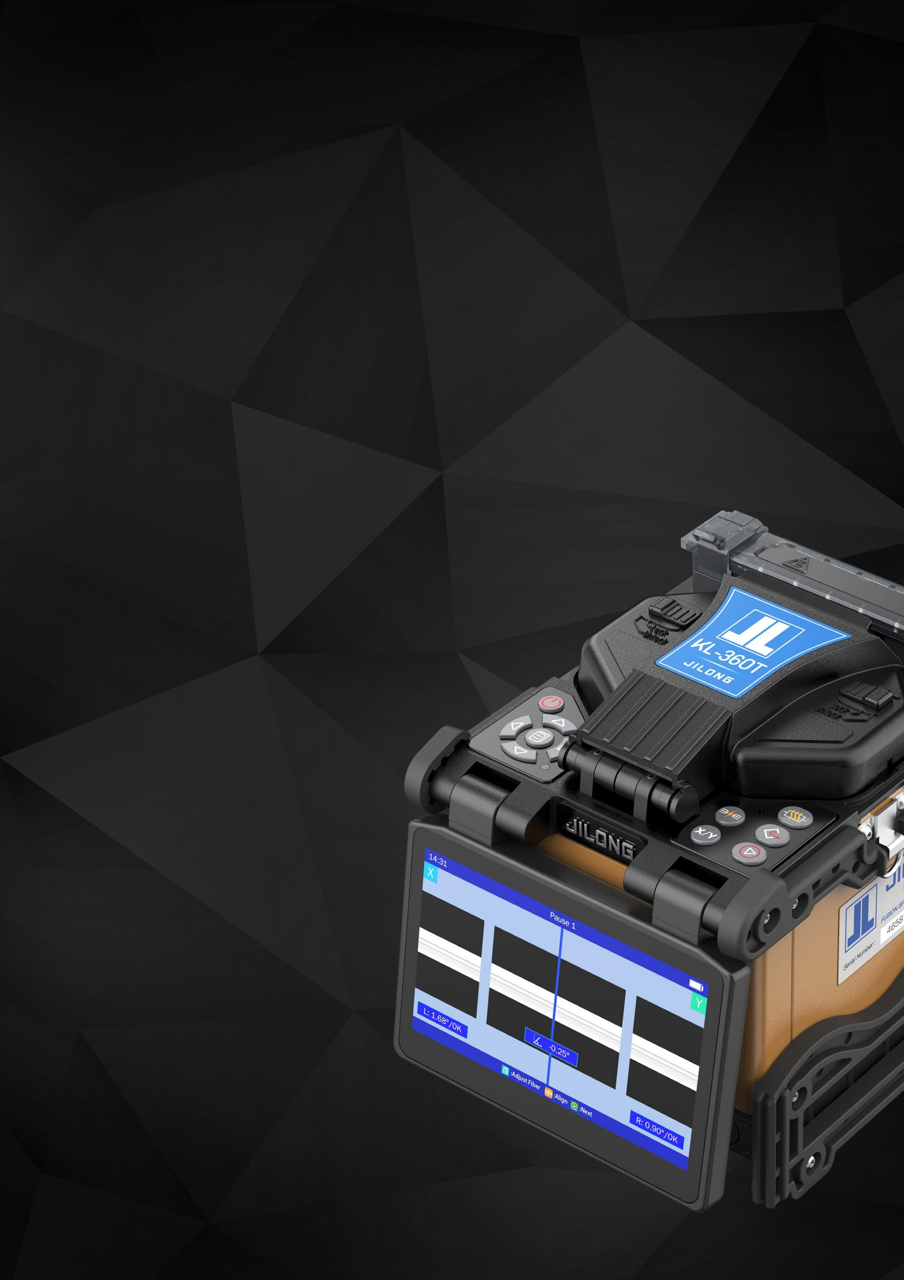



6 моторов

Выравнивание по сердцевине

Автоматическая сварка и термоусадка

Замена электродов без инструментов

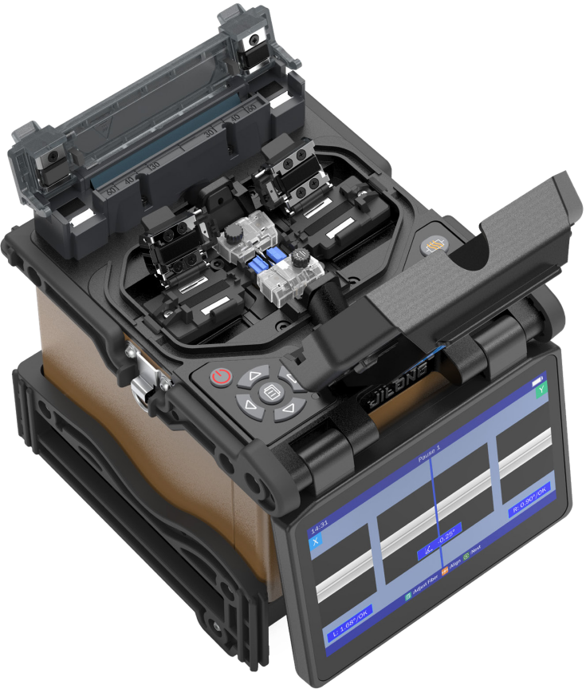
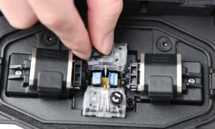
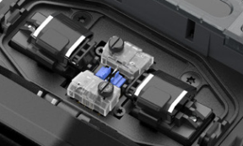
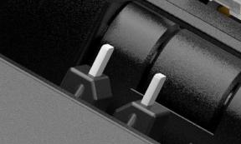
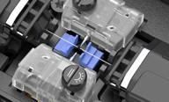
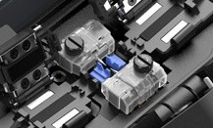
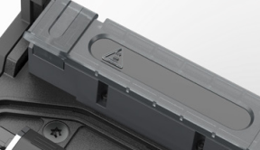
FTTx cварочный аппарат
Печь со съемным зажимом SOC

Электроды можно заменить, аккуратно закрутив их без использования инструментов

Зажим волокна 3 в 1

Быстрая сварка за 6 с, быстрая термоусадка за 16 с

Прочные керами-ческие прижимы волокна

Специальная V-образная канавка
KL-360T для сварки волокон
5"
Сенсорный экран
320Х
Увеличение фокусировки
6
Моторов
3 года
Расширенная гарантия

KL-360T — компактный, высокоскоростной магистральный сварочный аппарат для оптиче-ского волокна. Аппарат сочетает в себе передовые технологии и удобство эксплуатации, что делает его идеальным решением для профессиональной сварки волокон в полевых и лабора-торных условиях.

Обеспечивает сварку всего за 6 секунд и термоусадку за 16 секунд. Аппарат поддерживает ра-боту с волокнами типов SM, MM, DS, NZDS и BIF, имеет юстировку по сердцевине с увеличением до ×320, средние потери при сварке — от 0.01 дБ, и оснащён удобным 3 в 1 зажимом для различ-ных типов волокон. Ресурс электродов — до 5000 сварок, замена — без инструментов. Встро-енный аккумулятор ёмкостью 5200 мА/ч обеспечивает до 260 циклов «сварка + термоусадка».

KL-360T — это надёжное, производительное и эргономичное решение для специалистов в области оптоволоконных сетей, обеспечивающее высокое качество соединений и максималь-ную мобильность.
Основные особенности

Характеристики

- Дисплей 5 дюймов, HD 800x480.
- Увеличение по X, Y, XY, X/Y: x320.
- Подходит для SM/MM/DS/NZDS/BIF одножильного волокна.
- Средние потери при сварке: 0.01 дБ.
- Компактный, легкий и быстрый.
- Быстрая сварка за 6 сек, быстрая термоу-садка за 16 сек.
- Ресурс электродов: 5000 сварных циклов
- 3 в 1 зажим для волокна.
- Последние 10 000 записей о сварке и 2 000 изображений результатов.
- Емкость аккумулятора 5200 мАч, до 260 ци-клов сварка+термоусадка.

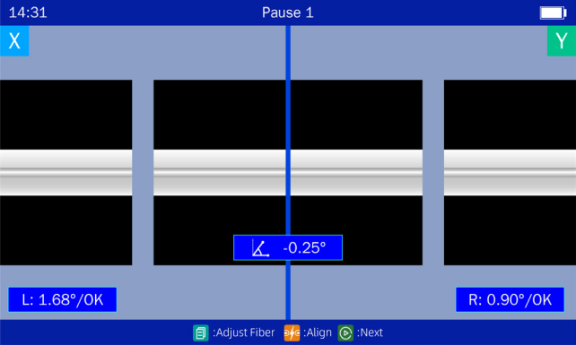
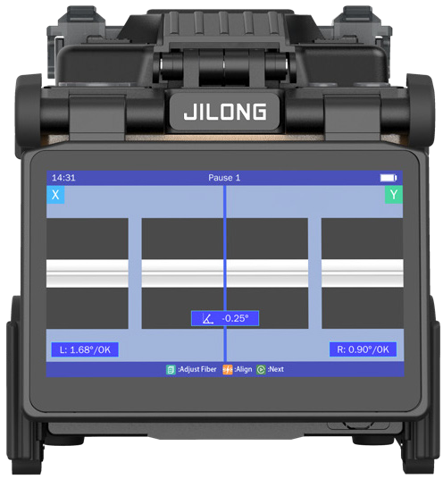
16 сек.
Быстрый нагрев
6 сек.
Быстрая сварка
Jilong KL-360T

Зажимы волокна 3 в 1

Зажим для волокна подходит для оголенного волокна, пигтейла 3.0 мм, пигтейла, FTTH-волокна
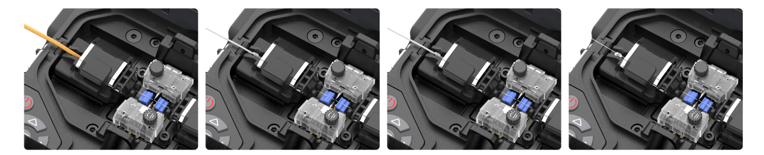

Выравнивание по сердцевине

Конструкция рабочей платформы скалывателя оптоволокна с высокой расширяемостью
Вид завершенной установки

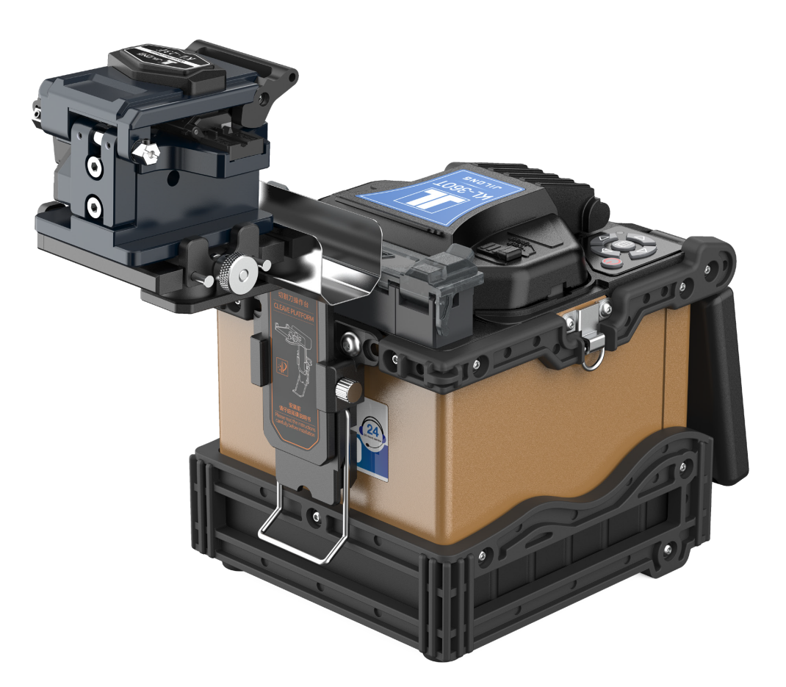
Поддерживает размещение платформы для работы со скалывателем, позволяет выполнять скалывание и сварку в один шаг.

Консоль необходимо приобретать от-дельно. Артикул установки QGDZJ-DK

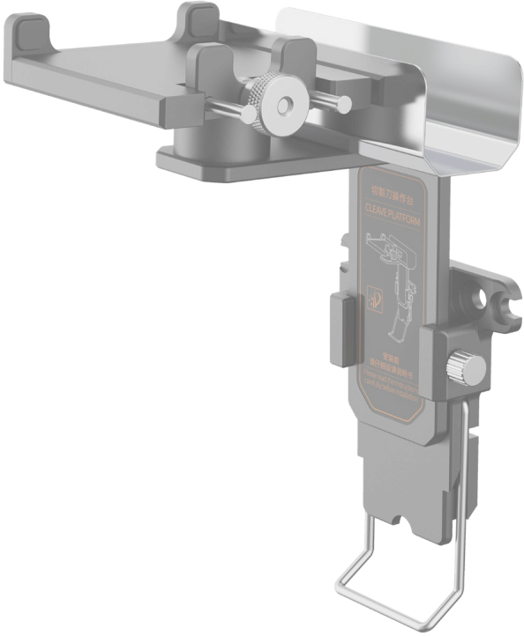
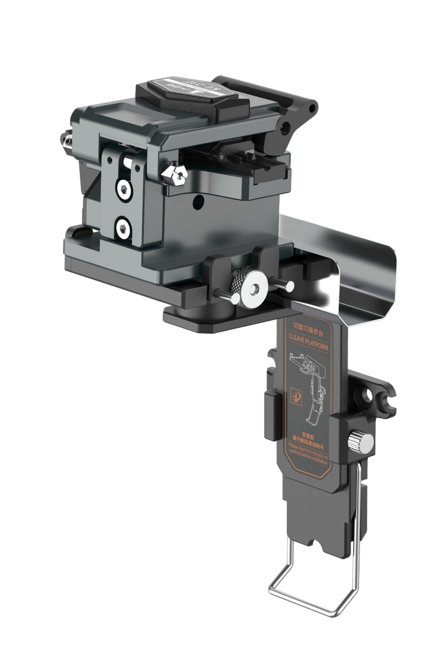
Номер заявки на патент на изобретение: 202210544729.X Номер патента на полезную модель: ZL202221202906.8

Большой диапазон регулировок

Можно разместить охлаждающий лоток

Подходит для различных моделей скалывателей волокна

Инструкция по установке рабочей платформы для волокна
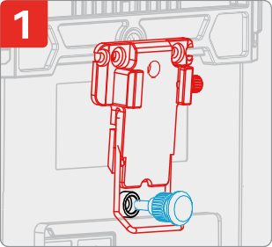
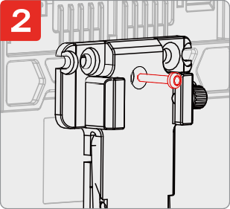
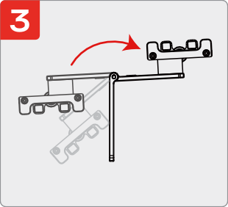

Сначала закрепите зажим на задней стороне свароч-ного аппарата, а затем за-крепите основание верти-кально вниз в зажиме.
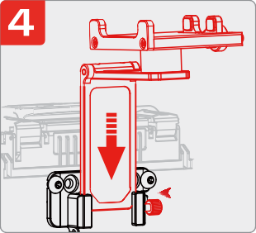
Вставьте опорную пластину в крепежную пластину и за-тяните крепежные винты.
Наконец, вставьте винт в среднее отверстие в верхней части основания и затяните его. Установка основания завершена.
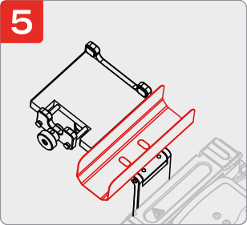
Поместите охлаждающий поддон в соответствую-щее положение опорной пластины, и установка завершена.
Поверните опорную пла-стину в горизонтальное положение.

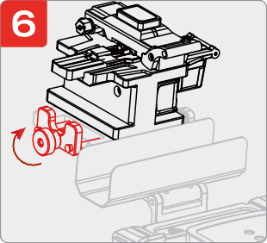
После установки скалыва-теля волокон на рабочую платформу отрегулируйте глубину винта так, чтобы резиновая прокладка пол-ностью прилегала к ска-лывателю.

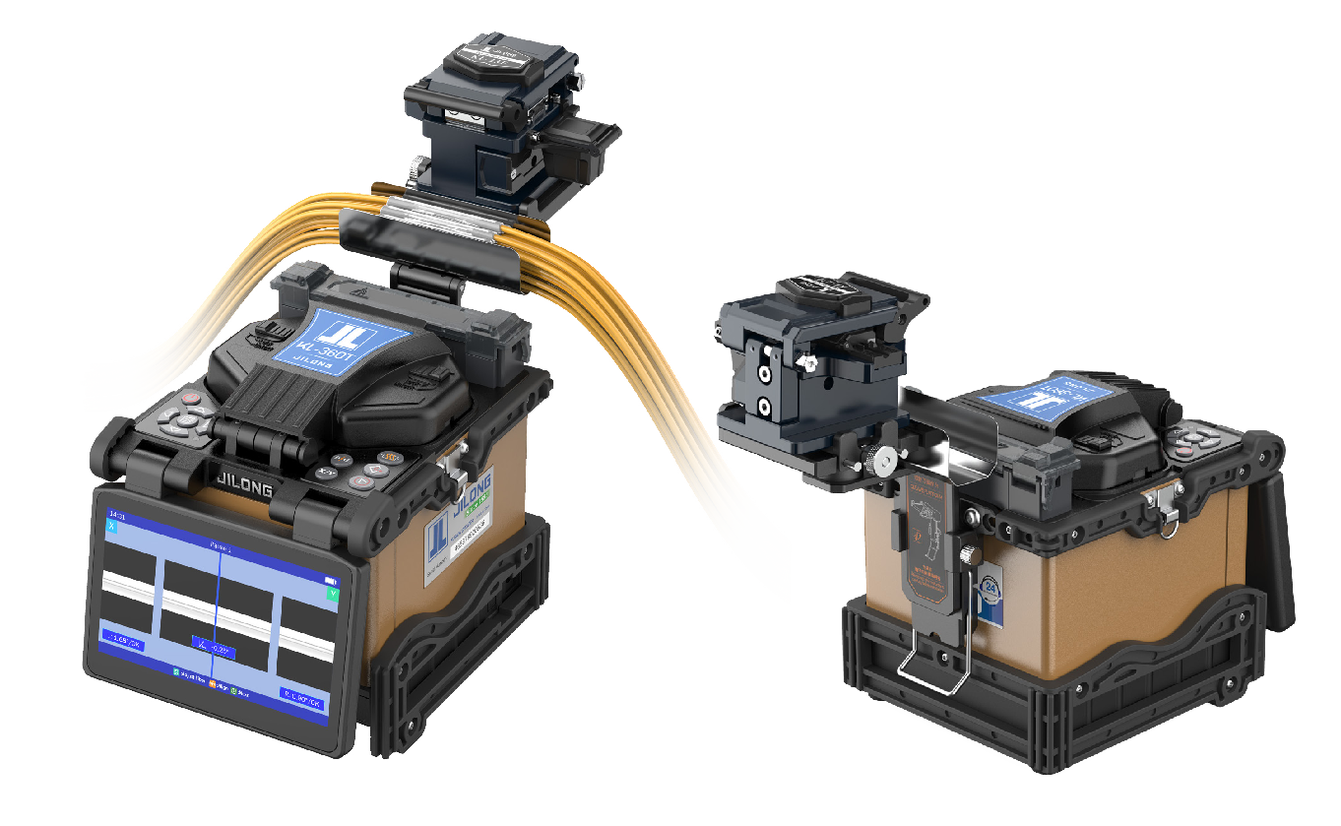
Jilong KL-360T

Параметры | Значение
Выравнивание | по сердцевине
Типы свариваемых волокон | SM (ITU-T G.652&G.657) / MM (ITU-T G.651) / DS (ITU-T G.653) / NZDS (ITU-T G.655)
Фиксация волокон по наружному покрытию | 0.25~3.0 мм / FTTH-кабель
Держатель волокна | Сменный (Универсальный: FH–60, Зажим SOC: FH–SOC (опция))
Диаметр волокна | сердцевина: 80-150 мкм, оболочка: 100-1000 мкм
Длина скола | 8~16 мм
Режим сварки | Макс. 128 режимов
Затухание в сварных стыках | SM: 0.02 дБ / MM: 0.01 дБ / DS: 0.04 дБ / NZDS: 0.04 дБ / G.657:  0.02 дБ (1*)
Возвратные потери | >60дБ
Продолжительность одной сварки | SM Быстрый режим: 6 сек / SM Стандартный: 16 сек
Оценка потерь сварного стыка | Доступна
Время нагрева | Быстрый режим 16 с (SM G652, 250 мкм, гильза 40 мм), регулируется
Допустимые размеры защитных гильз | 20 мм, 30 мм, 40 мм, 50 мм, 60 мм
Ёмкость и ресурс аккумулятора | Емкость 5200 мАч, типично 260 циклов (сварка+термоусадка) на одном заряде (2*)
Ресурс электродов | 5000 разрядов, можно увеличить с помощью заточного станка для электродов (3*)
Авто-старт | Сварка / Термоусадка
Объём журнала сварок | Последние 10 000 записей о сварке и 2 000 изображений результатов
Тест на разрыв | 1.96~2.25 Н
Условия эксплуатации | Высота: 0~5000 м, 0~95% влажность без конденсата,  -20~50°C, скорость ветра не более 15 м/с
Условия хранения | 0~95% влажность без конденсата, -20~60°C
Дисплей | Цветной дисплей высокого разрешения 5.0” (800 x 480)
Увеличение волокон | X, Y, XY, X/Y : 320X Увеличение
Требуемый источник питания | Вход AC: AC100–240В, 50/60Гц; Выход DC: DC14.0В/4.0А
Интерфейс | USB2.0
Вес | 1.6 кг без аккумулятора / 1.9 кг с аккумулятором
Размеры | 138В x 160Ш x 150Г мм (включая резиновый бампер)
(1*) Для идентичных волокон (при комнатной температуре). Измерено методом cut-back в соответствии со стандартами ITU-T и IEC.
(2*) Количество циклов сварка+термоусадка может меняться в зависимости от состояния аккумулятора и условий эксплуатации.
(3*) Ресурс электродов может меняться в зависимости от условий эксплуатации.

Jilong KL-360T
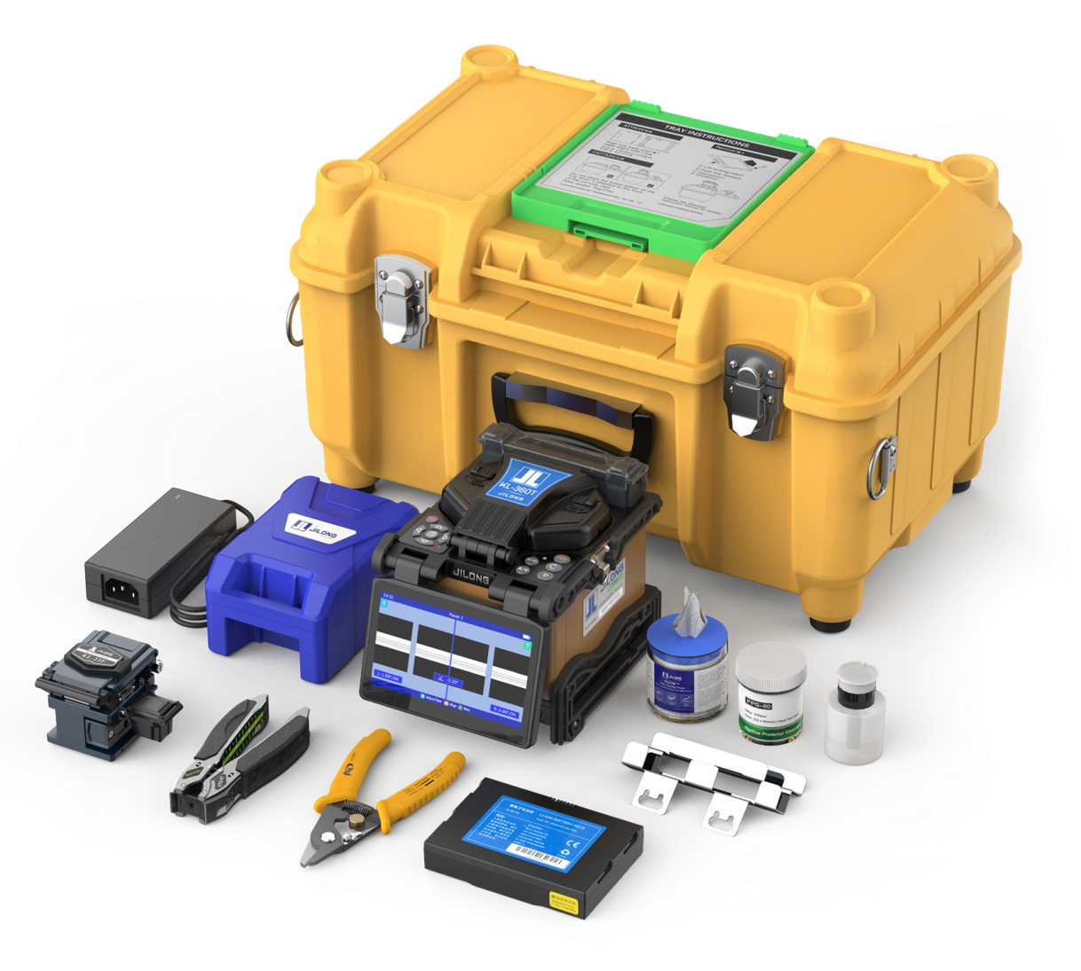
Комплектация
11
8
1
3
2
4
5
7
6
10
9
- Сварочный аппарат
- Прецизионный скалыватель KL-23F
- Очищающие салфетки FOCW (упаковка)
- Термоусадочные гильзы для сварки (штуки)
- Флакон
- Стриппер для волокна с 3 отверстиями
- Стриппер для дроп-кабеля
- Зарядное устройство
- Охлаждающий поддон
- Аккумулятор 5200 мАч
- Кейс для переноски (включая лямки и ремни)

